课程整理样稿
大盘分析
忠实整理与完整图文对齐
录音上·中·下｜课件10张｜课程日期 2010-01-27
本文档单独整理2010年1月27日课程中的大盘分析部分。每张课件均附录音位置、老师讲解、图形要点和课程知识定位；历史市场判断不构成当前投资建议。

整体讲课要点
- 海外指数验证：综合运用空间、速度和结构。
- A股趋势破位：把趋势线规则应用到当时上证指数的周线与日线。
- 市场资金：分析基金高仓位、赎回和被动卖出的反馈。
- 市场风格：比较中小板与上证指数的相对位置。
- 年报行情：还原当时低市盈率及高送转筛选思路。

逐图讲解

大盘分析

图01｜大盘分析（0127）—1.jpg｜道琼斯指数：空间、速度与结构综合判断
对应录音： 中 00:36:03–00:37:31
对应置信度： 明确
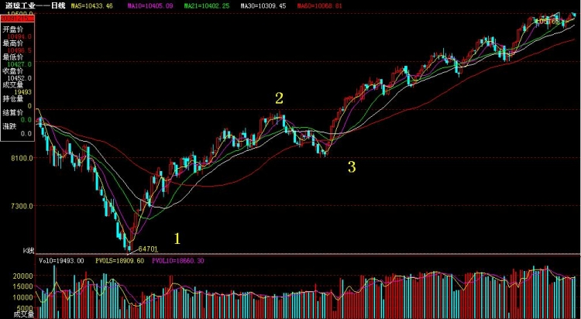
图｜大盘分析（0127） 1.jpg：道琼斯指数：空间、速度与结构综合判断
老师讲解整理： 老师回顾此前对道指的判断：用“123求4”得到约11080点空间目标；第二段上涨耗时更长、速度更慢，并在目标附近形成顶部结构，因此把该段视为“最后一升”。
图形要点： 黑线标出1、2、3三个位置和右侧目标区，叠加均线与成交量。
课程知识定位： 大盘分析 → 第一部分“海外指数验证” → 空间、速度与结构的综合应用 → 当前知识点“道琼斯指数：空间、速度与结构综合判断”。这组图用道琼斯指数验证主课方法，展示空间目标、浪型速度和顶部结构如何共同形成判断。

图02｜大盘分析（0127）—2.jpg｜道指短周期：缓涨后的快速下跌
对应录音： 中→下 中00:37:31–结束；下00:00:00–00:00:42
对应置信度： 明确
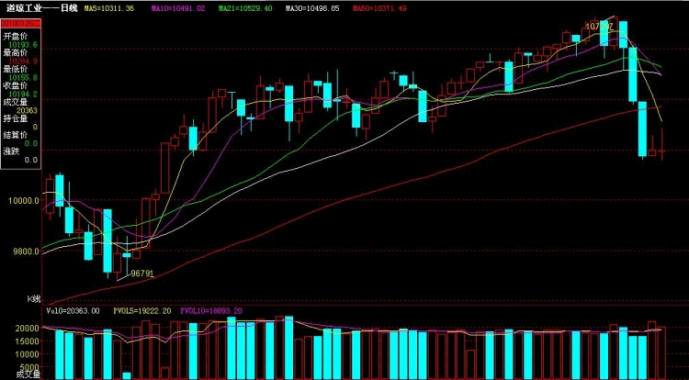
图｜大盘分析（0127） 2.jpg：道指短周期：缓涨后的快速下跌
老师讲解整理： 老师指出，顶部前连续多日缓慢上涨带来的利润，可能被随后三根快速阴线迅速吞没。图中三浪上涨的第三浪也明显慢于第一浪，因此不期待第五浪，应在第三浪末端防守。
图形要点： 周K线右侧先缓升后连续大阴线下跌，体现速度反转。
课程知识定位： 大盘分析 → 第一部分“海外指数验证” → 空间、速度与结构的综合应用 → 当前知识点“道指短周期：缓涨后的快速下跌”。这组图用道琼斯指数验证主课方法，展示空间目标、浪型速度和顶部结构如何共同形成判断。

图03｜大盘分析（0127）—3.jpg｜上证周线：六个触点趋势线已经破位
对应录音： 下 00:00:42–00:02:19
对应置信度： 明确
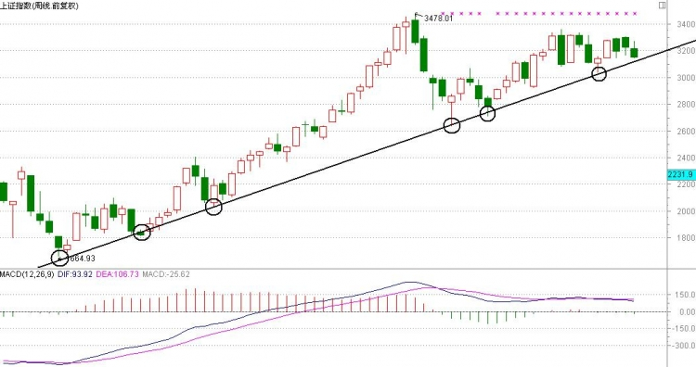
图｜大盘分析（0127） 3.jpg：上证周线：六个触点趋势线已经破位
老师讲解整理： 老师指出，只有图中画法能连接约六个重要触点，符合“触点越多越有效”。最新高点距趋势线较近，破位所需能量较少，因此周线破位时应快速反应。
图形要点： 上证周线自998点以来的上升趋势线连接多个圆圈低点。
课程知识定位： 大盘分析 → 第二部分“A股趋势破位” → 周线与日线的执行 → 当前知识点“上证周线：六个触点趋势线已经破位”。这组图把趋势线取点和远近规则用于2010年1月的上证指数，说明破位预案与实际执行。

图04｜大盘分析（0127）—4.jpg｜周线破位的实际发生位置
对应录音： 下 00:02:19–00:03:09
对应置信度： 明确
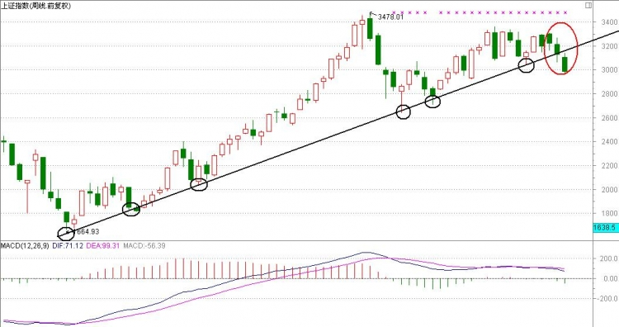
图｜大盘分析（0127） 4.jpg：周线破位的实际发生位置
老师讲解整理： 老师说明，红圈中的第二根阴线在盘中完成真正破位。即使尾盘可能拉回，也不能把执行建立在侥幸上；周线级别破位应按预案处理。
图形要点： 在上一张周线基础上增加红色圆圈，突出实际破位K线。
课程知识定位： 大盘分析 → 第二部分“A股趋势破位” → 周线与日线的执行 → 当前知识点“周线破位的实际发生位置”。这组图把趋势线取点和远近规则用于2010年1月的上证指数，说明破位预案与实际执行。

图05｜大盘分析（0127）—5.jpg｜日线三角形向下突破与机会成本
对应录音： 下 00:03:09–00:05:51
对应置信度： 明确
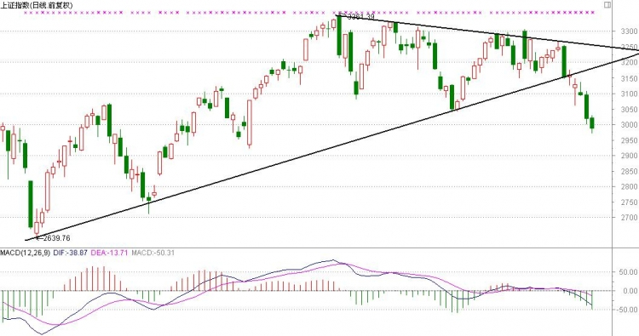
图｜大盘分析（0127） 5.jpg：日线三角形向下突破与机会成本
老师讲解整理： 老师从日线补充：多个高点和低点形成三角形，最终选择向下突破。即使未来向上重新突破、需在更高位置买回，放弃约90点机会成本换取趋势确认，也优于承担更大下跌风险。
图形要点： 上下两条收敛线构成三角形，右侧K线向下跌破并持续走弱。
课程知识定位： 大盘分析 → 第二部分“A股趋势破位” → 周线与日线的执行 → 当前知识点“日线三角形向下突破与机会成本”。这组图把趋势线取点和远近规则用于2010年1月的上证指数，说明破位预案与实际执行。

图06｜大盘分析（0127）—6.jpg｜基金高仓位、赎回与被动卖出反馈
对应录音： 下 00:05:51–00:15:50
对应置信度： 明确
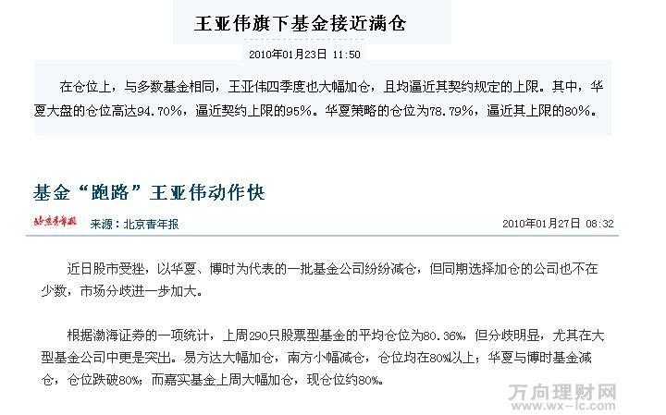
图｜大盘分析（0127） 6.jpg：基金高仓位、赎回与被动卖出反馈
老师讲解整理： 老师结合两篇当时报道讨论基金仓位：王亚伟管理基金接近仓位上限，其他基金也处在高位。市场下跌引发赎回时，基金为准备现金可能被迫卖股，形成“下跌—赎回—卖出—再下跌”的反馈。该部分属于2010年课堂观点。
图形要点： 上半部分是王亚伟旗下基金接近满仓的报道，下半部分讨论基金“跑路”与市场分化。
课程知识定位： 大盘分析 → 第三部分“市场资金” → 基金仓位、赎回与被动卖出 → 当前知识点“基金高仓位、赎回与被动卖出反馈”。该图从资金供求解释下跌可能如何自我强化，是技术图形之外的市场流动性补充。

图07｜大盘分析（0127）—7.jpg｜中小板接近前高后的风险
对应录音： 下 00:15:50–00:18:15
对应置信度： 明确
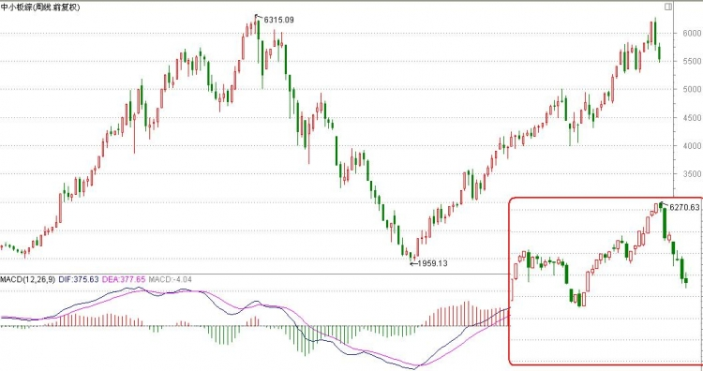
图｜大盘分析（0127） 7.jpg：中小板接近前高后的风险
老师讲解整理： 老师指出，中小板综合指数已从1959点反弹至接近6315点前高，右下角日线却出现快速下跌。他据此认为，经历2009年大幅上涨后，小盘股短期风险较高。
图形要点： 主图为中小板周线完整牛熊周期，红框嵌入近期日线快速下跌。
课程知识定位： 大盘分析 → 第四部分“市场风格” → 中小盘与大盘蓝筹的相对位置 → 当前知识点“中小板接近前高后的风险”。这组图通过指数相对涨幅讨论大小盘风格轮动，把技术位置与资金偏好结合起来。

图08｜大盘分析（0127）—8.jpg｜上证指数与中小板的相对位置
对应录音： 下 00:18:15–00:20:22
对应置信度： 明确
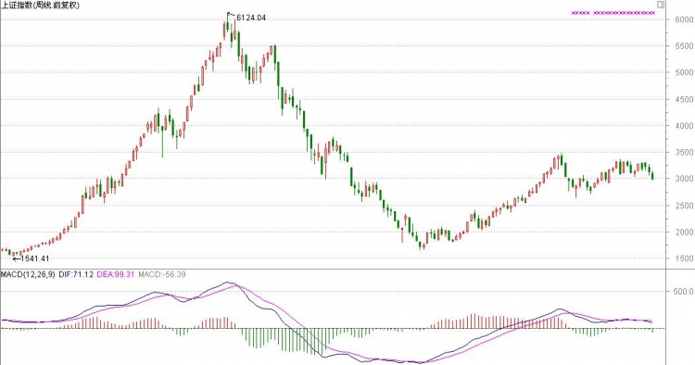
图｜大盘分析（0127） 8.jpg：上证指数与中小板的相对位置
老师讲解整理： 老师把上证指数与中小板对比：上证从6124点跌至1664点后，反弹至3478点仍未恢复前期跌幅的一半，明显落后于接近前高的中小板。他据此讨论资金可能由题材、小盘向大盘蓝筹轮动。
图形要点： 上证周线展示6124—1664—3478的大周期位置，与上一张中小板形成对照。
课程知识定位： 大盘分析 → 第四部分“市场风格” → 中小盘与大盘蓝筹的相对位置 → 当前知识点“上证指数与中小板的相对位置”。这组图通过指数相对涨幅讨论大小盘风格轮动，把技术位置与资金偏好结合起来。

图09｜大盘分析（0127）—9.jpg｜沪市低市盈率排序与行业筛选
对应录音： 下 00:20:22–00:25:52
对应置信度： 明确
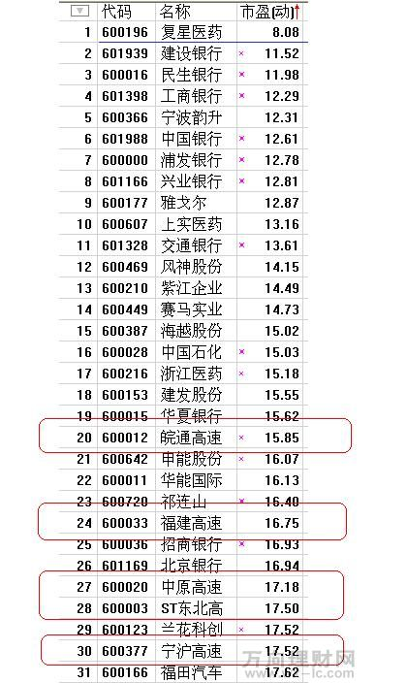
图｜大盘分析（0127） 9.jpg：沪市低市盈率排序与行业筛选
老师讲解整理： 老师在年报行情背景下，用市盈率、每股收益、每股资本公积等指标寻找可能的高送转线索，并观察银行、医药、高速等行业集中情况。他明确这是当时的筛选思路，不等于确定送转，也不构成现时推荐。
图形要点： 沪市股票按市盈率排序，红框标出皖通高速、福建高速等高速公路公司。
课程知识定位： 大盘分析 → 第五部分“年报行情” → 低市盈率与高送转历史筛选 → 当前知识点“沪市低市盈率排序与行业筛选”。这组图还原2010年课堂中的选股筛选思路，属于历史案例，不应直接迁移为当前投资建议。

图10｜大盘分析（0127）—10.jpg｜深市低市盈率排序与历史候选
对应录音： 下 00:25:52–00:29:49
对应置信度： 明确
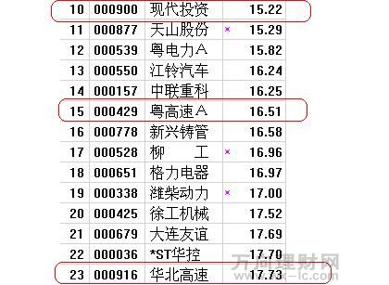
图｜大盘分析（0127） 10.jpg：深市低市盈率排序与历史候选
老师讲解整理： 老师继续查看深市低市盈率名单，点出现代投资、粤高速、华北高速等，并结合未分配利润和资本公积讨论高送转可能性；同时强调当时整体策略仍偏向大盘蓝筹。名单仅用于还原2010年课堂语境。
图形要点： 深市列表按市盈率排列，红框标出若干当时被关注的低估值或高速公路股票。
课程知识定位： 大盘分析 → 第五部分“年报行情” → 低市盈率与高送转历史筛选 → 当前知识点“深市低市盈率排序与历史候选”。这组图还原2010年课堂中的选股筛选思路，属于历史案例，不应直接迁移为当前投资建议。

